Φύλλο εργασίας Προβλήματα με Πυθαγόρειο Θεώρημα

Πρόβλημα 1
Συντομότερη διαδρομή χελωνίτσας

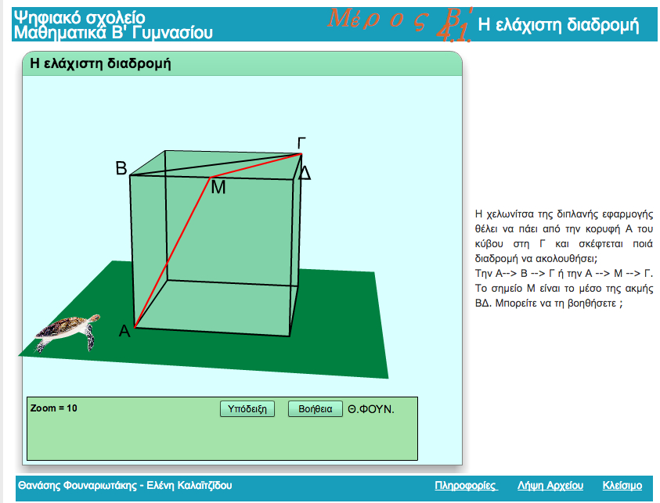

Η χελωνίτσα θέλει να πάει από την κορυφή Α στην Γ κινούμενη πάνω στο κυβικό κουτί και θέλει να επιλέξει μεταξύ των διαδρομών Α->Β->Γ ή την Α->Μ->Γ. (Το Μ είναι μέσο της ακμής ΒΔ)
Ποιά προτείνετε ότι είναι η συντομότερη και πόσο είναι αυτή;
Ανοίξτε το αρχείο που βρίσκεται στον σύνδεσμο
(http://ebooks.edu.gr/modules/ebook/show.php/DSGYM-B105/386/2552,9996/extras/Experiments-Simulations/Flash/kefb4_1_efarmogi_2/kefb4_1_efarmogi_2.html όπως ανακτήθηκε στις 10/08/2014 και ώρα 05:50 μ.μ. από το διαδραστικό ψηφιακό βιβλίο της Β΄ γυμνασίου (κεφάλαιο 4, παράγραφος 1) της γεωμετρίας και δίνεται ως διαδραστική εφαρμογή από τους Φουναριωτάκη Αθανάσιο και Καλαϊτζίδου Ελένης). Αν χρειαστείτε πατήστε στην υπόδειξη της αντίστοιχης εφαρμογής.

Λύση:

Πρόβλημα 2
Αράχνη εναντίον μύγας

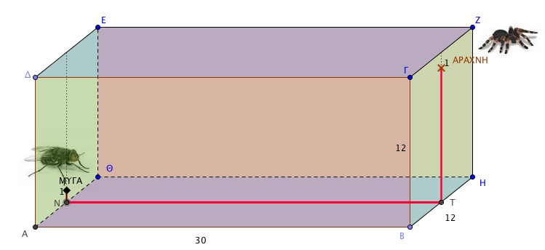

Μια αράχνη και μια μύγα βρίσκονται πάνω σε ένα μεγάλο δωμάτιο σχήματος ορθογωνίου παραλληλεπιπέδου διαστάσεων 30, 12 και 12 μέτρων στις μεσοκαθέτους αντικρυστών εδρών (1 μέτρο από την οροφή και 1 μέτρο από το δάπεδο αντίστοιχα). Ποιά είναι η συντομότερη διαδρομή (σε μήκος) που μπορεί να διανύσει η αράχνη ώστε να φθάσει στην μύγα που στέκεται ακίνητη; Υπολογίστε την και εξηγήστε τον τρόπο που το πετύχατε.
Χρησιμοποιήστε το λογισμικό geogebra και τα αντίστοιχα αρχεία.
Πρώτα το αρχείο μυγα_αραχνη_α_περιπτ_αναπτυγμα. Αν χρειαστείτε βοήθεια πατήστε στις σχετικές υποδείξεις).
Δυο επιπλέον σύνδεσμοι που θα σας χρειαστούν μετά τις υποδείξεις είναι:
Αναπτύγματα παραλληλεπιπέδου
Μύγα αράχνη τελική διερεύνηση
Λύση:

